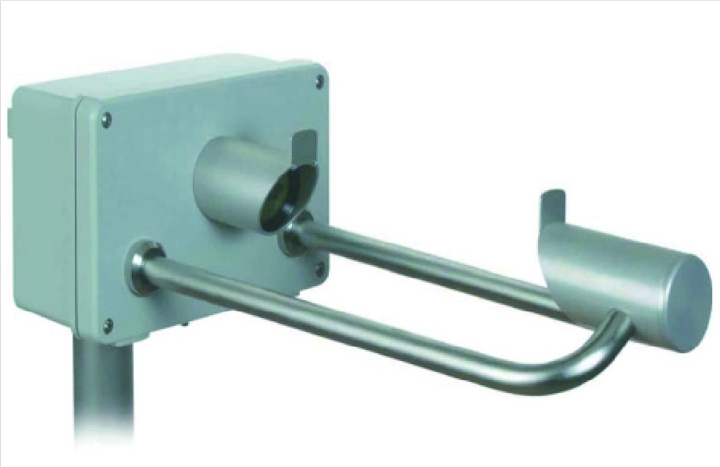
DSG3降水现象仪

天气现象观测是地面气象观测主要项目之一,降水现象是天气现象重要组成部分,利用雨滴谱测量原理光学观测设备开展降水现象观测和雨滴图谱观测,可以实现全天候自动观测,能有效提升降水现象观测自动化程度,增强降水观测资料及时性和准确性水平,降低观测人员工作强度。
工作原理
降水现象仪由传感器、数据采集单元、供电控制单元附件等部分组成。传感器包括激光发射和接收装置控制处理裝置温控装置等。数据采集单元负责处理采样降水粒子大小、速度数量等,对采样样本数据质量控制、数据运算处理,输岀降水现象类型雨潏图谱仪器工作状态等。
与其他产品相对比的优势：传感器包括激光发射和接收装置控制处理裝置温控装置等。
应用领域：在气象、环境监测及研究等领域应用广泛。
产品特点
- 光学观测设备开展降水现象观测和雨滴图谱观测
- 实现全天候自动观测
技术参数
使用环境 | -40°C～+70°C，0.～100%RH
重量 | 4.8kg（普通）；6.5kg（增强加热）
防护等级 | IP65
电源 | DC12V，7W（太阳能供电）
 | AC220V，15W（普通）
 | AC220V，150W（强加热）
数据输出 | 绝缘电压为1KV
RS485/RS232 | 1200，2400，4800，9600，19200，38400，57600，115200；7/8数据位；奇偶校验无(N)/偶(E)/奇(O)；1/2停止位；终端电阻(560Ω)能开关；
粒子大小 | 直径0.16mm～直径20mm
粒子速度 | 0.2m/s...20m/s
降水类型 | 毛毛雨；雨；雪；雨夹雪；冰雹
降水类型输出 | SYNOP(Tab.4680)/METAR(Tab.4678)/数据字典
雨、雪识别率 | ＞99%
最小强度 | <0.001mm/h(毛毛雨)
最大强度 | 1200mm/h
降水能见度MOR | 0～99999m
雷达反射率 | -9.9～99.9dBZ
降水粒子等级 | 440级(22直径*20速度)

